

ПРАВИТЕЛЬСТВО РОССИЙСКОЙ ФЕДЕРАЦИИ

ФЕДЕРАЛЬНОЕ ГОСУДАРСТВЕННОЕ

АВТОНОМНОЕ ОБРАЗОВАТЕЛЬНОЕ УЧРЕЖДЕНИЕ ВЫСШЕГО ОБРАЗОВАНИЯ «НАЦИОНАЛЬНЫЙ ИССЛЕДОВАТЕЛЬСКИЙ УНИВЕРСИТЕТ «ВЫСШАЯ ШКОЛА ЭКОНОМИКИ»

Высшая школа бизнеса

Бизнес-информатика

Проектный семинар «ИТ-консалтинг»

#### Курсовой проект

**Тема: «Внедрение системы предиктивной аналитики для управления рисками коммерческого банка»**

**Выполнили:**

Губин Д.М.

Лебедев А.А.

Мамедов А.А.

Сухоруков Г.В.

25 мая 2021

Москва

**Оглавление**

**Введение** 3

**Описание объекта исследования** 3

**Поставленные задачи** 3

**Ожидаемые результаты** 4

**Команда проекта** 4

**Стейкхолдеры проекта** 4

**Экспресс-анализ рынка банковского кредитования в РФ** 5

**Первый раздел – Обследование** 7

**Кредитный конвейер as-is** 7

**Недостатки кредитного конвейера as-is** 7

**Преимущества конвейера to-be** 7

**Исходный набор переменных** 7

**Предполагаемые наиболее значимые предикторы и целевые переменные** 18

**Качество данных** 18

**Ожидания от модели** 18

**Второй раздел – Формализация требований** 20

**Требования к архитектуре приложения BI** 20

**Требования к модели** 20

**Требования к хранилищу данных** 21

**Третий раздел – Выбор ИТ-решения** 22

**Модель прогнозирования** 22

**BI-модуль** 22

**Хранилище данных** 23

**Четвёртый раздел – Построение модели** 26

**Модель прогнозирования** 26

**Оценка качества работы модели** 29

**Заключение** 32

**Библиографический список** 34

**Приложения** 36

**Введение**  
**Цель проекта:** Разработка и внедрение системы предиктивной аналитики для управления рисками коммерческого банка.

**Бизнес-объект.** Под бизнес-объектом в данном проекте подразумевается разрабатываемая система предиктивной аналитики.

**Объект исследования.** Объектом исследования в данном проекте является коммерческий банк, для которого разрабатывается система предиктивной аналитики.

**Бизнес-процесс.** Разработка системы предиктивной аналитики осуществляется в рамках бизнес-процесса “Управление рисками”.

**Бизнес-цель.** Система предиктивной аналитики разрабатывается с целью совершенствования существующей в банке процедуры кредитного скоринга.

**Описание объекта исследования**

Объект исследования - крупный коммерческий банк, входящий в пятёрку крупнейших банков РФ по объёму активов. Банк имеет около 800 отделений и офисов более чем в 100 городах России. Активная клиентская база составляет 543 тыс. корпоративных клиентов и 5,7 млн физических лиц. Стратегическими приоритетами банка в настоящее время являются поддержание статуса одного из лидирующих банков в России с акцентом на надежность и качество активов, а также ориентированность на лучшие в отрасли качество обслуживания клиентов, технологии, эффективность и интеграцию бизнеса.

С целью повышения качества и надежности выдаваемых кредитов, руководством кредитного департамента банка принято решение внедрить новую систему кредитного скоринга. Предполагается, что новая система будет работать не с личными данными клиентов, а с обезличенными транзакционными данными. Это должно упростить и улучшить процесс определения надёжных заёмщиков.

**Поставленные задачи**

1.Провести экспресс-анализ рынка банковского кредитования (в рамках проекта)

2.Изучить и описать основные подходы к оценке кредитных рисков на рынке (в рамках проекта)

3.Выявить и проанализировать требования банка к прогнозной модели (в рамках проекта)

4.Провести исследование и подготовку данных о транзакциях заёмщиков (в рамках проекта)

5.Выделить значимые факторы для скоринговой модели (в рамках проекта)

6.Выбрать метрики качества модели (в рамках проекта)

7.Выбрать и обосновать метод прогнозирования (в рамках проекта)

8.Построить модель машинного обучения для прогнозирования кредитного риска (в рамках курсовой работы)

9.Провести предварительную оценку качества модели (в рамках курсовой работы)

10.Описать ожидаемые бизнес-эффекты от внедрения модели (в рамках курсовой работы)

11.Разработать требования к системе предиктивной аналитики для управления рисками коммерческого банка (в рамках проекта)

12.Разработать систему предиктивной аналитики для управления рисками коммерческого банка (в рамках курсовой работы)

**Ожидаемые результаты**

- Построена демонстрационная модель машинного обучения для прогнозирования кредитного риска для полностью обезличенных транзакционных данных.

- Разработаны требования к системе предиктивной аналитики для управления рисками коммерческого банка.

## **Команда проекта**

Таблица 1 «Команда проекта»

|  |  |  |
| --- | --- | --- |
| Команда и роли в проекте | | Описание |
| Лебедев Андрей | Team leader и разработчик модели, бизнес-аналитик | Координация проекта; выявление и анализ требований к модели; выделение значимых факторов, выбор метрик качества и метода прогнозирования для модели. |
| Губин Даниил | Разработчик BI-интерфейса, бизнес-аналитик | Разработка требований к модулю BI. Анализ рисков проекта. Создание устава проекта. |
| Сухоруков Георгий | Рыночный аналитик, бизнес-аналитик | Проведение экспресс-анализа рынка; изучение и описание подходов к оценке кредитных рисков. |
| Мамедов Артём | Data-engineer, data-scientist, бизнес-аналитик | Проведение исследования и подготовки данных о транзакциях заёмщиков. |

**Стейкхолдеры проекта[1]**

Таблица 2 «Стейкхолдеры проекта»

|  |  |  |  |
| --- | --- | --- | --- |
| Стейкхолдеры | Значение | Вид | Участие в проекте и влияние |
| Акционеры | Повышение прибыли в результате усовершенствования механизма кредитного скоринга | Внутренний | Первичный (инвесторы проекта); влияние высокое |
| Кредитный департамент банка | Повышение эффективности и качества работы департамента | Внутренний | Первичный (заказчик проекта); влияние очень высокое |
| Контролирующие органы (ЦБ РФ) | Повышение надежности банка, его лучшее соответствие установленным нормам | Внешний | Вторичный (косвенно заинтересован в проекте); влияние среднее |
| Заёмщики | Снижение риска отказа “хорошим” заёмщикам; высокая вероятность отказа “плохим” заёмщикам | Внешний | Вторичный (косвенно заинтересован в проекте); влияние низкое |
| Вкладчики | Снижение риска банкротства банка и потери вклада | Внешний | Вторичный (косвенно заинтересован в проекте); влияние низкое |

**Экспресс-анализ рынка банковского кредитования в РФ**[2]

Начало пандемии коронавируса и введение ограничений на ее фоне привели к краткосрочному сокращению розничного кредитования во 2-ом квартале 2020 года. Однако в 3-ем квартале имел место восстановительный рост во всех сегментах кредитования, во многом обусловленный реструктуризацией задолженностей. В итоге, на конец 3-го квартала 2020 года общее количество заемщиков, имеющих задолженность по кредиту (займу), достигло 41,9 млн человек, что практически соответствует значениям до начала пандемии.

Качество кредитных портфелей банков остается устойчивым, в том числе благодаря проведенной реструктуризации задолженностей в период ограничений из-за пандемии коронавируса.

Заёмщики в среднем имеют задолженность более чем по одному кредиту, что указывает на **важность расчета** показателя долговой нагрузки при выдаче кредита. Среднее количество кредитов, приходящихся на одного банковского заемщика, составляет 1,90 ед. на 1 октября 2020 года, что несколько ниже, чем на 1 апреля 2020 года (1,91 ед.).

**Основные подходы к оценке кредитных рисков на рынке[3]**

На сегодняшний день в кредитном скоринге активно применяются методы регрессионного анализа, деревья решений, а также нейронные сети.

Линейная и логистическая регрессия используются в задачах ранжирования заёмщиков. Преимуществами методов регрессионного анализа является их меньшая, в сравнении с другими методами классификации, чувствительность к размеру обучающей выборки, а также к соотношению плохих и хороших классов (рисков) в обучающей выборке. Однако регрессионный анализ уступает некоторым другим методам в эффективности.

Деревья решений также широко применяются в задачах кредитного скоринга. Достоинствами данного метода являются хорошая интерпретируемость, а также возможность уделить меньшее внимание подготовке данных для модели (необязательно заполнять пропуски в данных и нормировать признаки). Среди недостатков решающих деревьев можно выделить высокую вычислительную сложность алгоритма, а также склонность к переобучению.

Нейронные сети все активнее применяются банками при оценке кредитного риска заемщика, поскольку часто превосходят традиционные статистические модели. Однако такие модели требуют тщательно подготовленных и качественных данных, поскольку эффективность обучения модели заметно снижается, если в данных присутствуют нерелевантные атрибуты или датасет имеет недостаточный размер. Кроме того, модели, построенные с использованием нейросетей, долго обучаются и их достаточно сложно интерпретировать.

**Первый раздел – Обследование**

## **Кредитный конвейер as-is**

Кредитный конвейер as-is исследуемого коммерческого банка включает три основные взаимосвязанные системы: BI-система, Система принятия решений и Интеграционная система. BI-система отвечает за наглядное и оптимальное для бизнеса представление данных. С данной системой работают специалисты кредитного департамента банка. Система принятия решений непосредственно осуществляет процедуру кредитного скоринга на основе полученной личной информации (возраст, пол, доход, адрес, имущество и другие характеристики) о заёмщиках с использованием алгоритмов машинного обучения. Интеграционная система служит для оптимального хранения и эффективного извлечения полученных данных о заёмщиках.

## **Недостатки кредитного конвейера as-is**

К недостаткам кредитного конвейера as-is является малоэффективная система принятия решений: построенные модели кредитного скоринга на основе имеющихся личных данных о заёмщиках имеют достаточно среднее качество. То есть риски ошибочной классификации заёмщиков, а, следовательно, несения убытков в дальнейшем, остаются значительными.

## **Преимущества конвейера to-be**

Таким образом, необходимо разработать новую систему принятия решений. Разрабатываемая система будет работать с обезличенными транзакционными данными заёмщиков, что интуитивно позволит получить менее статичное представление о благосостоянии заёмщиков и, следовательно, позволит повысить качество построенной модели. Поскольку характеристики нового датасета с транзакционными данными будут значительно отличаться от прежнего набора данных с личными данными, предполагается также разработать новую интеграционную систему (оптимальное хранение и извлечение данных) и BI-систему (оптимальное представление данных).

## **Исходный набор переменных**

Важной составляющей работы любого современного банка является ответственное кредитование, основанное на модельной оценке вероятности того, что заёмщик перестанет выполнять взятые обязательства (выйдет в дефолт). С этой целью проводится анализ больших массивов данных, в ходе которого исследователи пытаются выявить возможные закономерности, предсказывающие позитивные и негативные исходы.

Исходный датасет предлагает оценить вероятность того, что клиент выйдет в дефолт, основываясь на истории потребительского поведения по карточным транзакциям.

Каждая такая транзакция содержит информацию о сумме покупки, месте, дате, mcc-категории, валюте и признаки от платежной системы. Все графики построены на основе случайной выборки, представляющей 10% от исходных данных.

app_id - Идентификатор заявки. заявки пронумерованы так, что более поздним заявкам соответствует более поздняя дата, количественная переменная

amnt - Нормированная сумма транзакции. 0.0 - соответствует пропущенным значениям, количественная переменная   
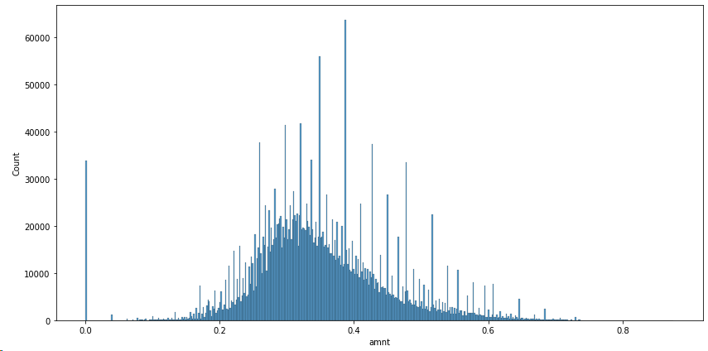

График 1 «Распределение amnt»

Для данной переменной чётко видно, что пик её распределения смещён сильно левее 0.5, что потенциально может создать проблемы для тех желающих получить кредит, кто в своих операциях управляет достаточно большими объёмами денежных средств. При этом стоит выделить большое количество отдельных частотных пиков, которые привязаны к стандартным «круглым» суммам. Эти пики тоже складываются в своеобразное распределение, вершина которого находится правее, чем пик распределения основных данных.

currency - Идентификатор валюты транзакции, категориальная переменная  
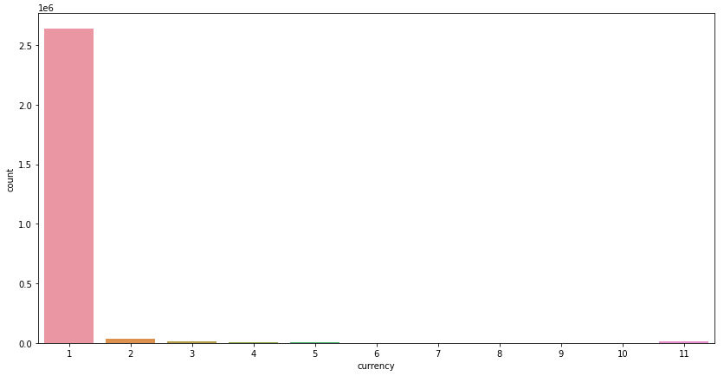

График 2 «Распределение currency»

Т.к. объектом исследования в этой работе является крупный российский банк, абсолютное большинство операций в нём идут в рублях, из-за чего прогнозирование кредитных продуктов в иных валютах (особенно 6-10) может быть менее точным и значительно более рискованным.

operation_kind - Идентификатор типа транзакции, категориальная переменная  
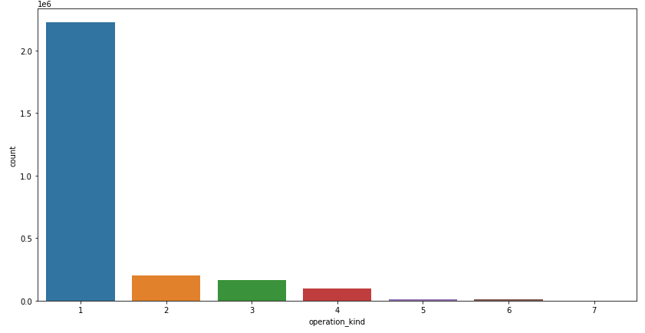

График 3 «Распределение operation_kind»

Наиболее частым типом транзакции является списание денежных средств, что может сильно помочь в построении модели, т.к. именно расходы могут дать нам понимание того, как человек привык тратить свои деньги. При этом количество ещё 3 других типов транзакций тоже достаточно позитивно может сказаться на моделировании, т.к. они представлены в достаточном числе. С 5-7 при этом скорее всего возникнут проблемы.

card_type - Уникальный идентификатор типа карты, категориальная переменная  
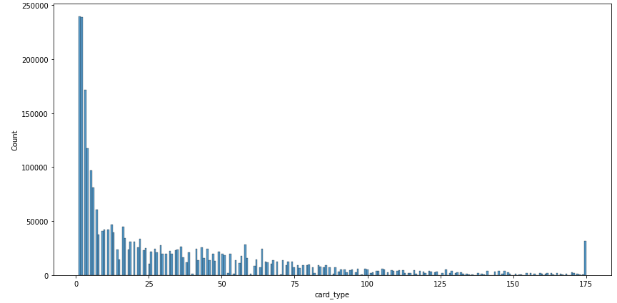

График 4 «Распределение card_type»

Хорошо видно, что в операциях участвует большое количество карт исследуемого банка, а также других банков нашей страны и мира. Хвост за 75-й транзакцией способен создать проблемы при моделировании, однако типы до неё должны помочь в подготовке хорошего прогноза.

operation_type - Идентификатор типа операции по пластиковой карте, категориальная переменная  
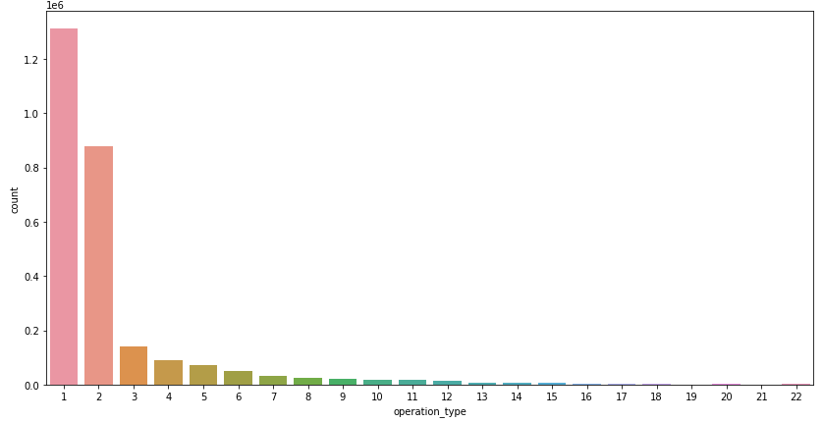

График 5 «Распределение operation_type»

Чётко видна основная доля операций в первый двух типах, остальные 20 могут создать проблемы при предсказании вероятности дефолта.

operation_type_group - Идентификатор группы карточных операций, например, дебетовая карта или кредитная карта, категориальная переменная  
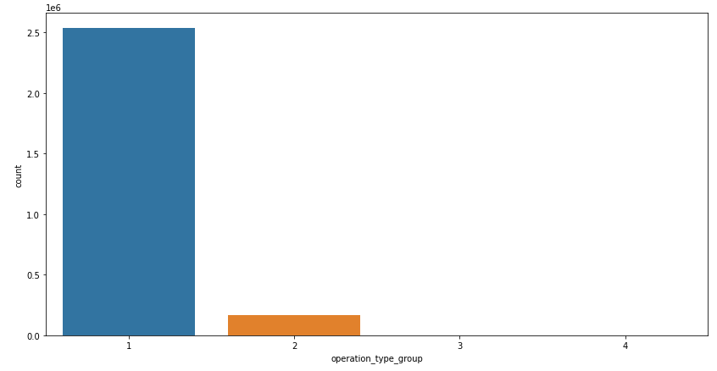

График 6 «Распределение operation_type_group»

Абсолютное большинство операций проводится через дебетовые карты, что абсолютно характерно для современного банковского рынка. При этом операций по кредитным картам менее 10 процентов, что не очень хорошо для нашей системы, т.к. было бы несколько проще её строить, обладая большими знаниями именно по данной группе.

ecommerce_flag - Признак электронной коммерции, бинарная переменная  
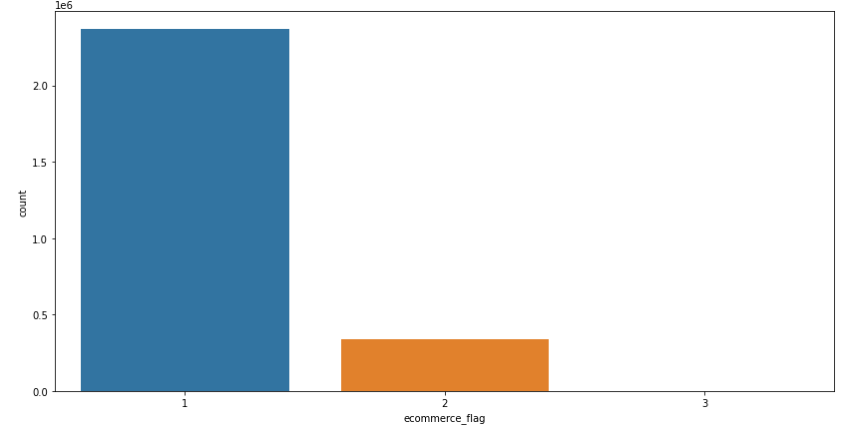

График 7 «Распределение ecommerce_flag»

Большая часть операций проводится через электронную коммерцию, однако не через неё идёт всё ещё достаточно большая часть транзакций, что не должно создать серьёзного перекоса в модели.

payment_system - Идентификатор типа платежной системы, категориальная переменная  
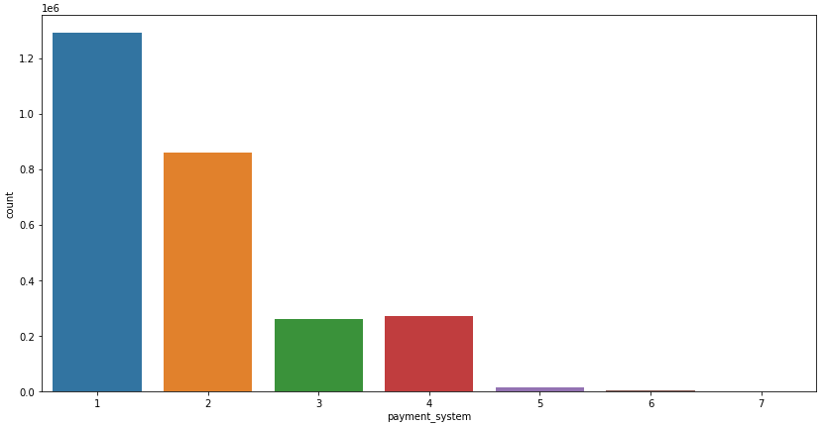

График 8 «Распределение payment_system»

Большая часть операций банка идёт через платёжную систему Visa, т.к. она является базовой для большинства карт в нём. При этом операций через Mastercard и иные основные системы так же представлены в достаточно удобной пропорции, которая позволит адекватно обучить модель на представленных данных.

income_flag - Признак списания/внесения денежных средств на карту, категориальная переменная

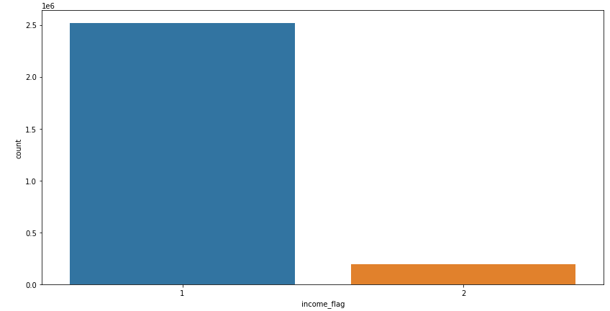

График 9 «Распределение income_flag»

Более укрупнённая версия Графика 3 по типам транзакции, где все имеющиеся типы были собраны в две по факту списания или внесения денежных средств. Здесь подтверждается предыдущий вывод о доминировании списаний, т.к. обычно они затрагивают значительно меньшую сумму, чем зачисления, когда мы говорим об операциях обычных банковских клиентов.

mcc - Уникальный идентификатор типа торговой точки, категориальная переменная  
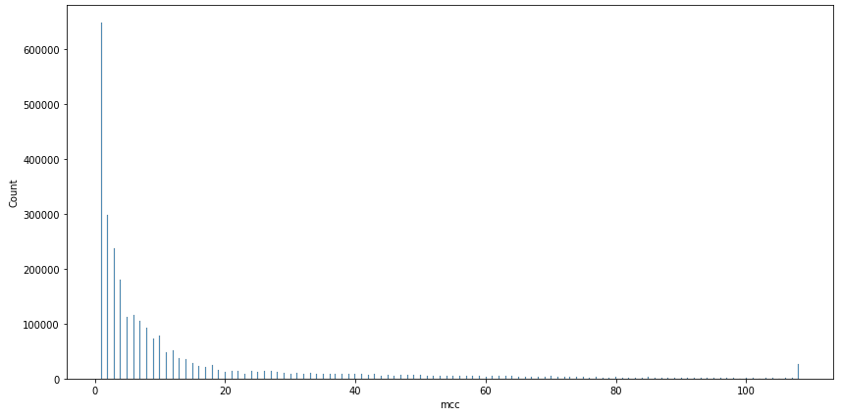

График 10 «Распределение mcc»

Сборщики данных подобрали достаточно большое количество различных типов торговых точек, что с одной стороны должно помочь разобраться с уникальными случаями, а с другой стороны создаст значительные проблемы при работе с типами, у которых очень малое представительство в датасете.

country - Идентификатор страны транзакции, категориальная переменная  
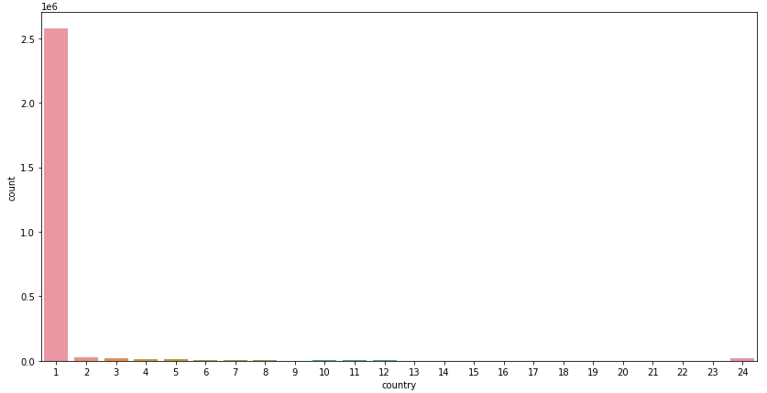

График 11 «Распределение country»

Вместе с участием большого количества валют мы можем наблюдать и большое разнообразие в странах транзакций, однако их количество за пределами РФ критически мало, что может не лучшим образом сказаться на качестве модели. Но может получиться и так, что в исходных данных есть страны, транзакции из которых будут исключительно надёжны (дорогие страны, до которых могут добраться только богатые люди, значительно реже уходящие в дефолт).

city - Идентификатор города транзакции, категориальная переменная  
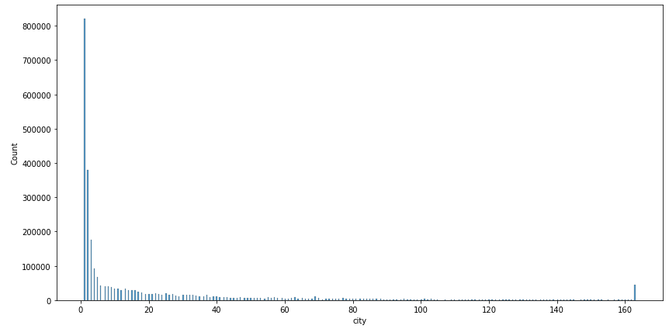

График 12 «Распределение city»

Здесь наблюдается картина, которая очень похожа на График 10, однако в этом случае появляется ещё большее число наблюдения, которые оказываются в хвосте распределения. При этом часть из них явно находится за пределами РФ, что проистекает из знаний, полученных при помощи Графика 11.

mcc_category - Идентификатор категории магазина транзакции, категориальная переменная  
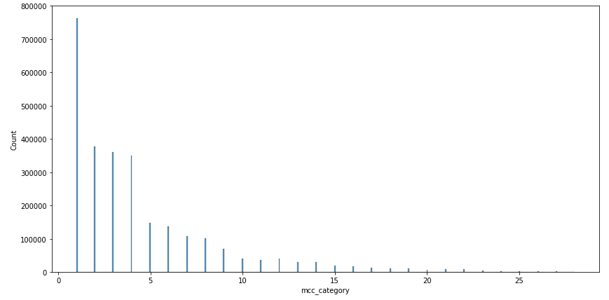

График 13 «Распределение mcc_category»

Более укрупнённая версия Графика 10, где торговые точки транзакций были перераспределены по большим категориям, что дало некоторое сокращение длины хвоста с малым числом наблюдений. При этом пиковые наблюдения удалось несколько сгладить, что должно упростить построение модели.

day_of_week - День недели, когда транзакция была совершена, категориальная переменная  
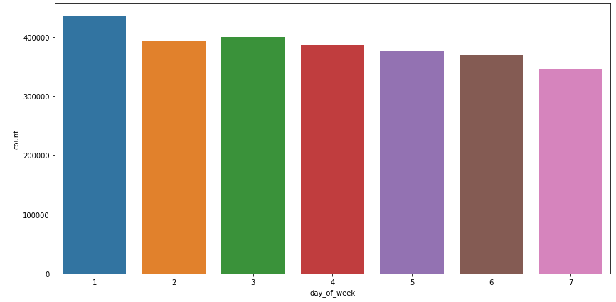

График 14 «Распределение day_of_week»

В течение недели наиболее транзакционным днём является понедельник, после чего начинается постепенное убывание числа транзакций, которое заканчивается в воскресенье сокращением более чем на 10% по отношению к началу недели.

hour - Час, когда транзакция была совершена, количественная переменная  
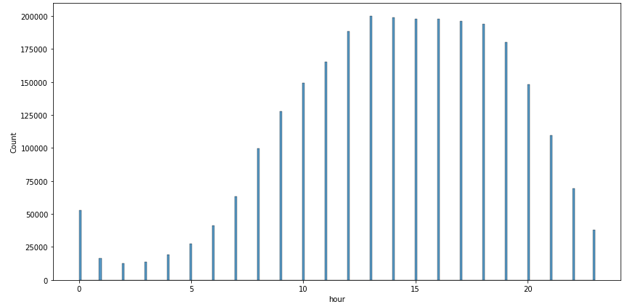

График 15 «Распределение hour»

График распределения по часам выглядит вполне в соответствии с ожиданиями команды аналитики, однако стоит выделить 0 часов, когда мы видим резкий скачок числа операций, которые превышают стоящие перед ними 23:00-23:59. Скорее всего это можно объяснить большим числом запланированных транзакций, которые срабатывают именно в 0:00.

days_before - Количество дней до даты выдачи кредита, количественная переменная  
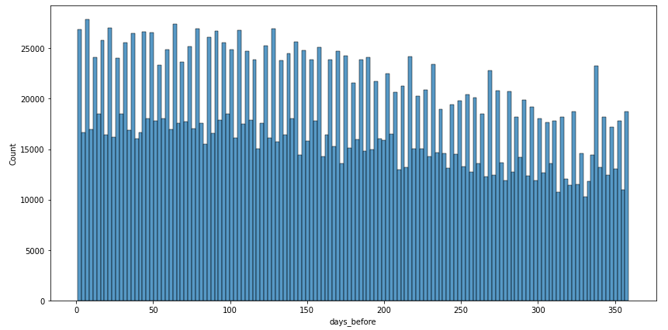

График 16 «Распределение days_before»

На графике числа дней, которые остались до момента подачи заявки явно видно, что ближе к дате выдачи количество транзакций начинает постепенно расти.

weekofyear - Номер недели в году, когда транзакция была совершена, количественная переменная  
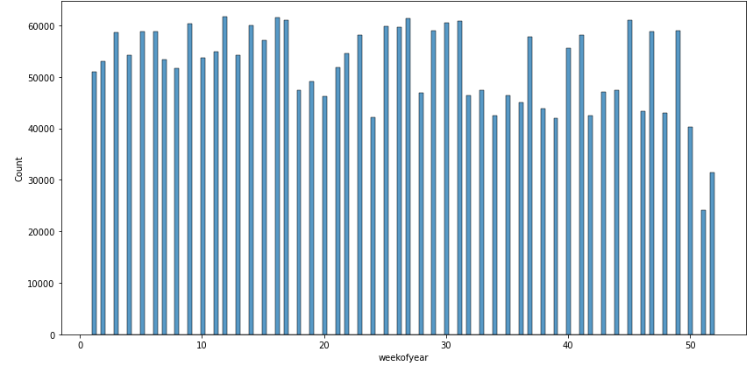

График 17 «Распределение weekofyear»

По этому графику можно заметить, что люди значительно более активно совершают транзакции в начале года и на отдельных неделях летом, чем ближе к концу года, когда активность начинает проседать на 10-15%.

hour_diff - Количество часов с момента прошлой транзакции для данного клиента, количественная переменная  
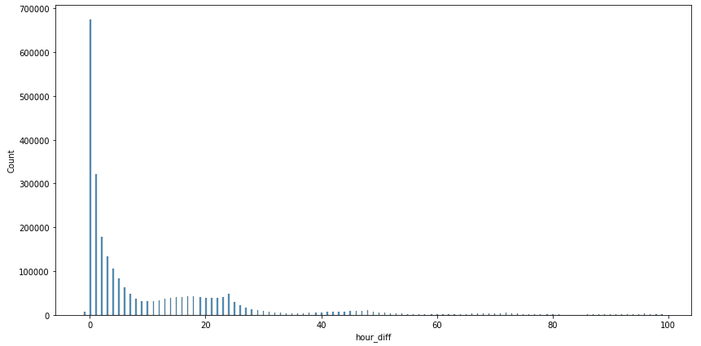

График 18 «Распределение hour_diff»

На представленном графике чётко видно две вещи: большинство операций совершаются потоком с разницей меньше часа, операции по отдельным картам проходят чётко через некоторое количество дней (24, 48, 72 или 96 часов), что может немного помочь с предсказанием риска по отдельным заявкам.

transaction_number - Порядковый номер транзакции клиента, порядковая переменная  
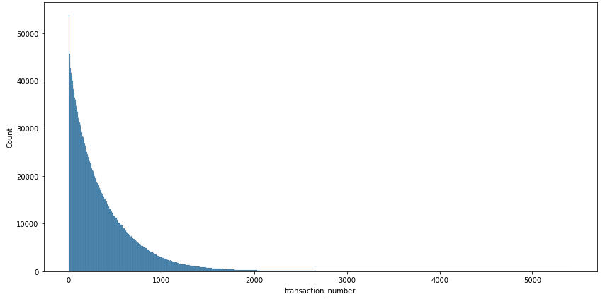

График 19 «Распределение transaction_number»

По графику номеров транзакций хорошо видно, что большая их часть укладываются в первые две тысячи, дальше которых заёмщик обычно не заходит, т.к. на достижение этого порога уходит уже достаточно большое количество времени, а клиенты банка всё же не ждут годами, чтобы попытаться получить кредитный продукт.

product - Продукт по которому нужно принять решение, уйдет ли заявитель в дефолт или нет, категориальная переменная

flag - Целевая переменная, 1 - факт ухода в дефолт, бинарная переменная

**Предполагаемые наиболее значимые предикторы и целевые переменные**

Предполагается, что наиболее важными переменными в моделях окажутся:  
- порядковый номер транзакции, т.к. чем дольше один и тот же человек пользуется кредитными продуктами компании, тем больше к нему доверия;  
- тип кредитного продукта, т.к. по разным кредитным продуктам мы можем наблюдать различный уровень риска. Например, риск по кредитке значительно меньше, чем по ипотеке из-за несопоставимых размеров кредита;

- число часов с момента последней транзакции, т.к. клиенты, которые часто пользуются услугами нашего банка, скорее всего более склонны не уйти в дефолт при выплате кредита;

- категория магазина покупки, т.к. в магазинах низкой категории с продукцией плохого качества платёжеспособные клиенты, как правило, закупаются достаточно редко.

Целевая переменная: flag – факт ухода в дефолт.

Остальные переменные скорее всего так же окажут определённое влияние, однако на данный момент трудно сказать, насколько сильным оно окажется.

**Качество данных**

Целевой переменной является то, уйдёт ли данный кредитный продукт в дефолт, которая привязывается к конкретному идентификатору заявки и кредитному продукту.

Всего в представленном датасете 1 миллион строк. 900 тысяч выделены под обучающую выборку. Оставшиеся 100 тысяч строк являются тестовой выборкой, которая и будет использоваться для оценки качества нашей модели. Тестовая выборка хронологически идёт после обучающей и валидационной.

Данные не имеют пропусков и выбросов, так как были отфильтрованы и нормированы заранее, благодаря чему команде разработки не придётся заниматься улучшением их качества.

**Ожидания от модели**

Основными метриками нашей модели были выбраны AUC-ROC, т.к. он позволяет качественно оценить точность предсказания вероятности ухода кредитного продукта в дефолт, учитывая внутри себя ряд других более простых метрик, F1 Score, т.к. это одна из наиболее широко используемых метрик для классификации. На основе выбранных метрик ожидается, что ансамбль из нескольких моделей разных типов (градиентный бустинг через три библиотеки (LightGBM, XGBoost, CatBoost) и нейросеть) сможет получить значение AUC-ROC и F1 Score выше 0,75.

**Второй раздел – Формализация требований**

**Требования к архитектуре приложения BI**

Функциональные требования:

1. Качественный UI/UX интерфейс - Реализация функционала, позволяющего визуализировать результаты работы модели.   
Понятный и удобный вывод необходимой информации.

2. Фильтрация данных - BI-модуль должен быть способен фильтровать получаемые данные по запросу пользователя.

Технологические требования:

1. Архитектурная независимость - BI-модуль должен быть реализован как отдельное приложение, которое просто взаимодействует с поступающими в него данными из модели. Это облегчит процесс отладки всего проекта и увеличит уровень интерпретируемости кода.

2. Непрерывность взаимодействия – BI-модуль должен быть доступен для взаимодействия и обработки данных в любое время суток, чтобы аналитики всегда имели доступ к данным и инфографике.

3. Модульность – интерфейс BI-модуля должен быть легко перестраиваемым под нужды конкретного аналитика.

4. Формат данных – BI-модуль должен быть способен к обработке и трансформации любых видов данных, поступающих из других банковских систем.

**Требования к модели**

Функциональные требования:

1. Уровень качества модели - Качество модели на тестовой выборке данных по AUC ROC и F1 Score не должно быть ниже 0.75.

2. Обрабатываемые данные – Модель должна быть способна повторно обучаться на новых данных, не теряя качества прогнозирования.

3. Расходы на работу модели - Разработка, обновление и функционирование модели не должны суммарно требовать большее финансовое обеспечение, чем это прописано в управляющих документах.

Технологические требования:  
1. Время изменения параметров модели - Все элементы модели должны быть построены в течение 3 дней после изменения ее параметров.  
2. Конечное время построения прогноза - Время построения прогноза не должно превышать 60 минут.  
3. Повторная настройка модели из приложения - Параметры модели должны быть доступны для изменения людьми, не обладающими навыками программирования.

4. Вычислительные мощности - Модель по вычислительным мощностям должна умещаться в располагаемые аналитическим отделом банка.

5. Формат данных – Модель должна быть способной к обработке и трансформации любых видов данных, поступающих из других банковских систем.

6. Непрерывность взаимодействия – Модель должна быть доступной для обработки данных в любое время суток, чтобы не создавать очереди и не затягивать процесс принятия решения о предоставлении кредитного продукта.

**Требования к хранилищу данных**  
Функциональные требования:  
1. Обеспечение безопасности данных   
2. Контроль качества данных   
3. Создание и сохранение резервных копий   
4. Поддержка согласованности данных   
5. Разделение прав доступа к данным для групп пользователей

Технологические требования:  
1. Поддержка параллельной работы ядер СУБД – Необходима для обеспечения быстродействия работы хранилища   
2. Поддержка кириллицы – Часть данных имеет текстовую форму представления на русском языке. Существует риск выбора СУБД, не имеющей поддержки русского языка  
3. Использование облачных технологий – Слабая инфраструктурная база проекта требует физического расположения хранилища на удаленном сервере   
4. Поддержка популярных протоколов для подключения – СУБД должна позволять использовать ODBC-подключения, одного из самых широко использующихся протоколов

**Третий раздел – Выбор ИТ-решения**

Основными критериями при выборе ИТ-решения для всех задач была простота разработки, бесплатность, возможность работы с большими объёмами данных и совместимость с современными операционными системами.

**Модель прогнозирования**

Основными языками программирования, на которых возможна разработка решения для подобных задач являются Python 3.x и R. Речь идёт именно о языках программирования, а не об уже готовых статистических пакетах, т.к. они в абсолютном большинстве своём платные, ограниченные по функционалу и не очень популярны на рынке. С точки зрения обеспечения библиотеками Python 3.x и R практически идентичны, т.к. большинство необходимых библиотек подготовки данных и машинного обучения разрабатываются сразу под оба языка.

Однако для разработки был выбран именно Python 3.x на дистрибутиве Anaconda, т.к. вся команда разработки с ним знакома и реализовывала на нём свои проекты ранее. В решении будут использованы библиотеки:

- Pandas  
- NumPy  
- scikit-learn  
- tqdm  
- pickle  
- LightGBM  
- XGBoost  
- CatBoost  
- Keras

Первые 5 для подготовки, обработки и визуализации данных, последние 4 для построения моделей.

**BI-модуль**

В архитектурном плане ИТ-решение будет построено при помощи фреймворка Django. Благодаря этому, при необходимости будет возможно удобно и быстро развернуть его на различных платформах, что добавит гибкости при запуске и позволит подстроиться под требования потенциального заказчика. Модульный тип архитектуры позволит развивать проект без вмешательства в логические блоки, или же наоборот, использовать его как добавочное приложение к уже имеющемуся решению. Таким образом, выбор построения архитектуры ИТ-решения сразу на Django является более выигрышным, чем разработка как десктопного приложения, так и приложения, изначально заточенного на какую-то определенную платформу.

**Хранилище данных**   
  
В рамках проекта предполагается использование облачного хранилища данных для создания прототипа системы. Использование облачных технологий обусловлено необходимостью наличия доступа к хранилищу всех участников проекта и компонент, за которые они ответственны: моделей и BI-модуля.

На начальном этапе проекта предполагается использовать учебный сервер Высшей Школы Экономики, затем, после этой, так называемой, «песочницы», планируется использовать облачное хранилище, предлагаемое компанией Google. Ближайшие аналоги – аналогичные сервисы от Amazon и Яндекса – не предоставляют пользователям «бесплатный» доступ: в Google вновь созданный аккаунт получает некоторую сумму на счет, которую может тратить в течение ограниченного времени после регистрации.

В качестве СУБД (системы управления базами данных) был выбран Postgres, так как он является одним из самых популярных представителей реляционных СУБД, а потому предоставляет широкий спектр возможностей для установки, подключения и настройки. Бесплатная версия Postgres активно развивается и не сильно уступает платным аналогам. В дальнейшем рассматривается возможность использовать СУБД, поддерживающую MPP (massive parallel processing) – параллельные вычисления. В первую очередь планируется испытать возможности Google BiqQuery – облачное решение, аналогичное Postgres, но с поддержкой MPP. Он намного дешевле и проще в настройке, чем такие аналоги как Teradata, например.

Для загрузки данных в хранилище используется Python, так как, благодаря наличию очень широкого спектра библиотек, он является очень гибким и простым в использовании средством, позволяющим реализовать собственные алгоритмы обработки и загрузки данных, а также кастомизированные отчеты о выполнении работ, сообщения об ошибках. Кроме того, Python является бесплатным для использования продуктом, не требующим лицензии, что упростит его дальнейшее использование в промышленной эксплуатации.

С учетом выбранных нами технологий схема нашей системы в рамках выполнения проекта будет следующей: 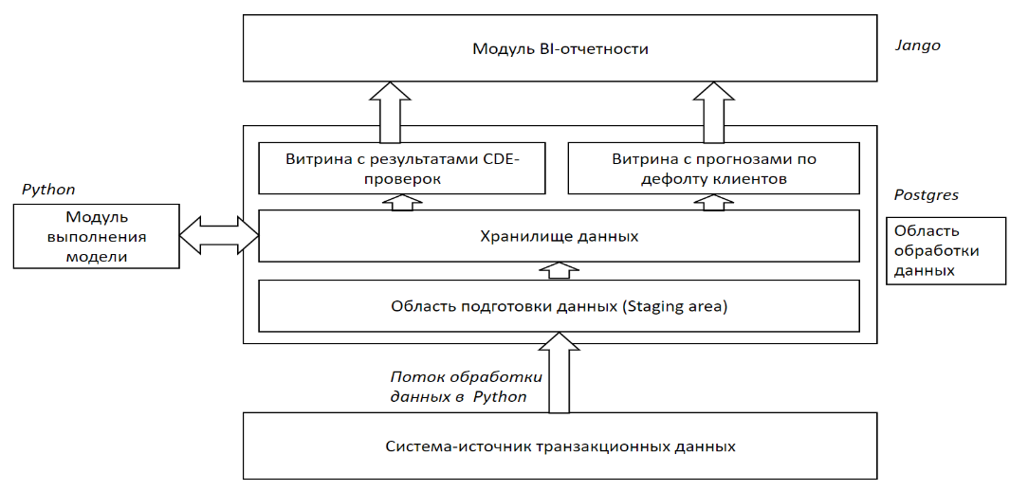

Схема 1 «Система в рамках выполнения проекта»

В рамках проекта наша система имеет следующую архитектуру: подготовленный для нашего использования отчет с транзакционными данными при помощи языка программирования Python загружается в область подготовки данных (staging area), которая находится в СУБД Postgres. Затем данные из разрозненных “сырых” таблиц собираются в хранилище данных. На этапе проектной реализации системы хранилище будет состоять из единой исторической таблицы с транзакционными данными, в которой отдельные поля таблицы приведены в вид, необходимой для работы предиктивной модели, а также в нее добавлены новые атрибуты для той же цели. Предиктивная модель, реализованная на языке программирования Python, помещена в исполнимый файл, который, будучи запущен с определенной периодичностью, запрашивает данные из хранилища, строит прогноз дефолта для различных продуктов, обновляет старые прогнозы и параметры модели. Результаты работы модели возвращаются в хранилище, где происходит обновление исторической таблицы с учетом новых прогнозов.

В Postgres также находятся две витрины, использующиеся модулям BI-отчетности, реализованном посредством фреймворка Jango: витрина с результатами CDE[4]-проверок и витрина с прогнозами модели. Первая используется владельцами системы для контроля за качеством данных и работоспособностью системы. Вторая - конечными пользователями: сотрудниками внешних подразделений, работающими с клиентами - физическими лицами, а также отделу, занимающимся кредитными продуктами.

В качестве целевого решения нами предполагается следующая схема: 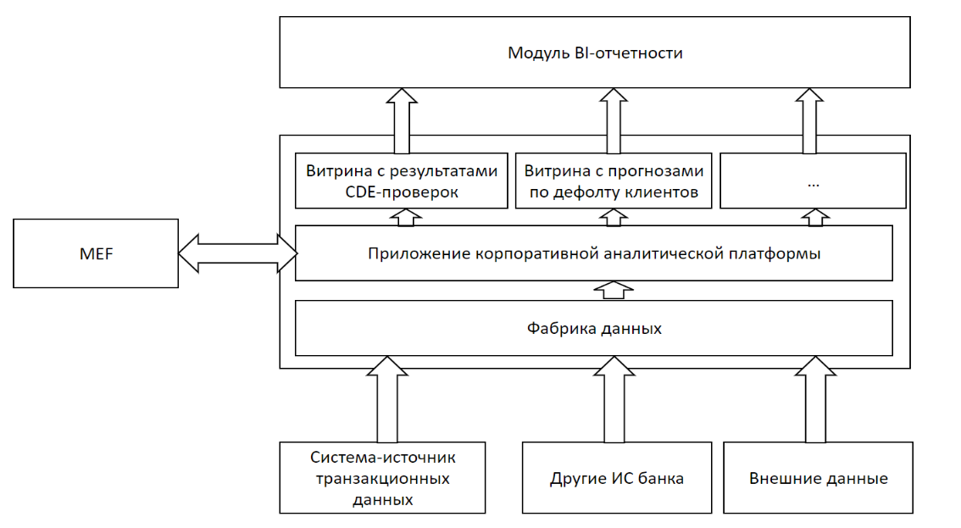

Схема 2 «Целевое решение»

В виде целевого решения планируется интеграция с существующими в банке системами: Фабрикой данных, ИС-источником транзакционных данных и, потенциально, другими системами. Фабрика данных - единое аналитическое хранилище данных (АХД) банка, в котором находятся данные всех ИС и структурных подразделений банка. Для каждой команды выделяется свое пространство в Фабрике - Приложение корпоративной аналитической платформы (ПКАП), с помощью которого команда получает доступ к Фабрике, а также к MEF - инструменту для регулярного запуска моделей. Благодаря доступа ПКАП к Фабрике данных, куда попадают данные из всего банка, вопрос интеграции нашей системы с другими сводится или к настройке соединений между различными областями Фабрики - нашим ПКАП и ПКАП других команд, или получению доступа в области других команд в АХД.

В Фабрику также можно самостоятельно загружать данные из внешних источников (при помощи ETL инструментов или средств для crawling`а данных), что может позволить расширить функционал нашей системы в части визуализируемых данных.

В рамках ПКАП помимо витрин, определенных в схеме текущего состояния системы, могут появиться и иные витрины: например, витрина для performance dialogue для демонстрации потенциальной успешности тех или иных кредитных продуктов в разных регионах с целью построения лучшей маркетинговой кампании там.

Собранные витрины извлекаются из ПКАП и попадают в модуль визуализации.

# **Четвёртый раздел – Построение модели**

**Модель прогнозирования**

Перед созданием модели важнейшим решением является выбор метода её построения и соответствующая подготовка данных, т.к. разные модели могут требовать кардинально отличающиеся методы. Для первичного отбора были взяты три модели, использующие градиентный бустинг на решающих деревьях (далее GBDT), и одна рекуррентная нейросетевая модель (далее RNN). Исходный выбор двух разных типов моделей обоснован часто используемой в наше время практикой создания ансамблей на основе нескольких базовых моделей[5]. При помощи комбинирования (в нашем случае взвешенного усреднения методом перебора) результатов работы базовых моделей удаётся сократить число выбросов в прогнозах и улучшить общий результат в сравнении с независимыми моделями. Для комбинации лучше всего подходят модели разных типов (GBDT, нейросети, регрессионные модели и др.), т.к. между ними будут наиболее значимые различия, исправление которых сильно улучшит качество прогноза.

Т.к. наиболее продвинутыми на сегодняшний день моделями, целью которых может быть предсказание вероятности дефолта, являются GBDT (благодаря внутреннему ансамблю из множества слабых моделей) и нейросети (для большего разнообразия между моделями была выбрана рекуррентная сеть, принимающая на вход временной ряд любой длины). Главное преимущество возможности получать на вход ряд различной длины заключается в том, что мы можем обучать нейросеть на полном наборе исторических транзакционных данных, связанных с конкретным человеком и его заявкой на кредитный продукт, без необходимости серьёзно менять их формат, однако это потребует много времени на подбор коэффициентов.

С GBDT было выбрано три модели от разных создателей, которые часто встречаются все вместе в едином ансамбле: XGBoost (независимая разработка, медленная, но способна давать хорошие прогнозы без длительного подбора параметров), LightGBM (разработка Microsoft, самая быстрая и при этом дающая точные прогнозы) и CatBoost (разработка Yandex, быстрая, но требует точного подбора параметров). При этом данные для этих моделей потребуют значительно большей предварительной обработки, т.к. они не способны принимать ряды изменяемой длины, которыми по сути и являются получаемые на входе данные. Для работы модели нам потребуется пересчитать ряд агрегированных метрик из набора исходных (среди которых есть и категориальные, и количественные). Категориальные метрики будут трансформированы в число упоминаний конкретного параметра в ряду и в среднее число появлений конкретного параметра в ряду. Количественные метрики получат среднее, медианное, минимальное и максимальное значение и другие параметры. Всего мы получаем 127 параметров, участвующих в построении моделей.

Обработанные данные поступают в специально подготовленные для этого облачные витрины, откуда они уже пойдут в выбранные нами модели машинного обучения. В ходе их обучения нам удалось вывести модели на приблизительно схожий уровень по качеству, что позволило оставить для финальной системы все выбранные изначально.

Схема 3 «Схема работы финальной модели[6]»

После построения прогнозов результаты работы GBDT-моделей формируют свой ансамбль методом перебора лучшей комбинации по выбранным метрикам, после чего создаётся второй ансамбль с учётом RNN-модели. Создание ансамбля разделено на два этапа, т.к. важной частью построения модели является оценка вклада отдельных базовых GBDT-моделей в общее качество их ансамбля. При этом по приведённым ниже графикам можно заметить, что для разных моделей сформированные нами переменные имеют разные веса, лишний раз подчёркивая обоснованность использование трёх схожих моделей в нашей работе. При этом несмотря на то, что в ряде моделей отдельные переменные показывают минимальное влияние на итог, мы не собираемся их исключать, т.к. при работе модели оценки кредитного риска значительно важнее точность модели, а не сокращение времени её работы. К тому же в нашей системе будет предусмотрен просчёт всех рисков заранее, что позволит напрямую сильно экономить время при обращении клиента.

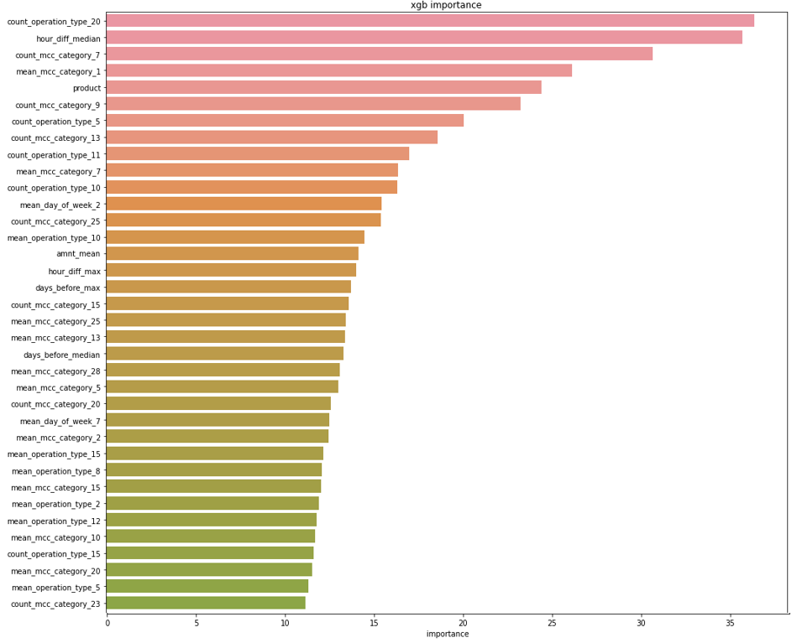

График 20 «Наиболее важные параметры в XGBoost-модели»

На общем фоне XGBoost-модель показывает наиболее сбалансированное использование переменных при разделении вершин, что повышает эффективность работы модели и лишний раз обосновывает использование столь большого набора параметров.

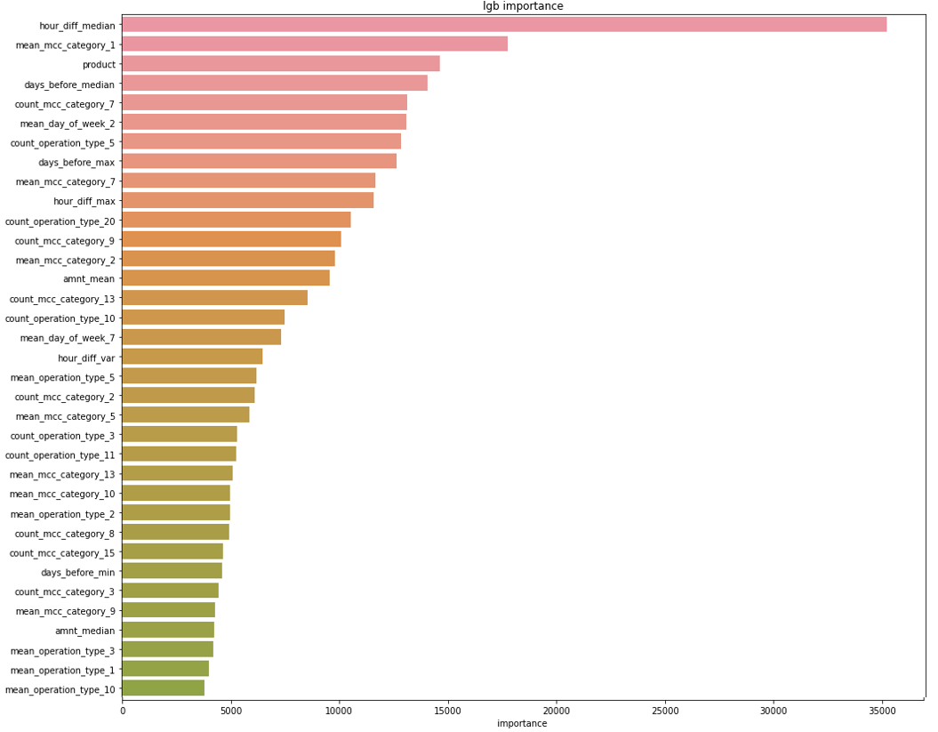

График 21 «Наиболее важные параметры в LightGBM-модели»

В LightGBM-модели можно наблюдать значительно большее смещение между значимостью переменных в модели в пользу переменной, описывающей разность в часах между транзакциями, которая почти в два раза превышает следующую переменную.

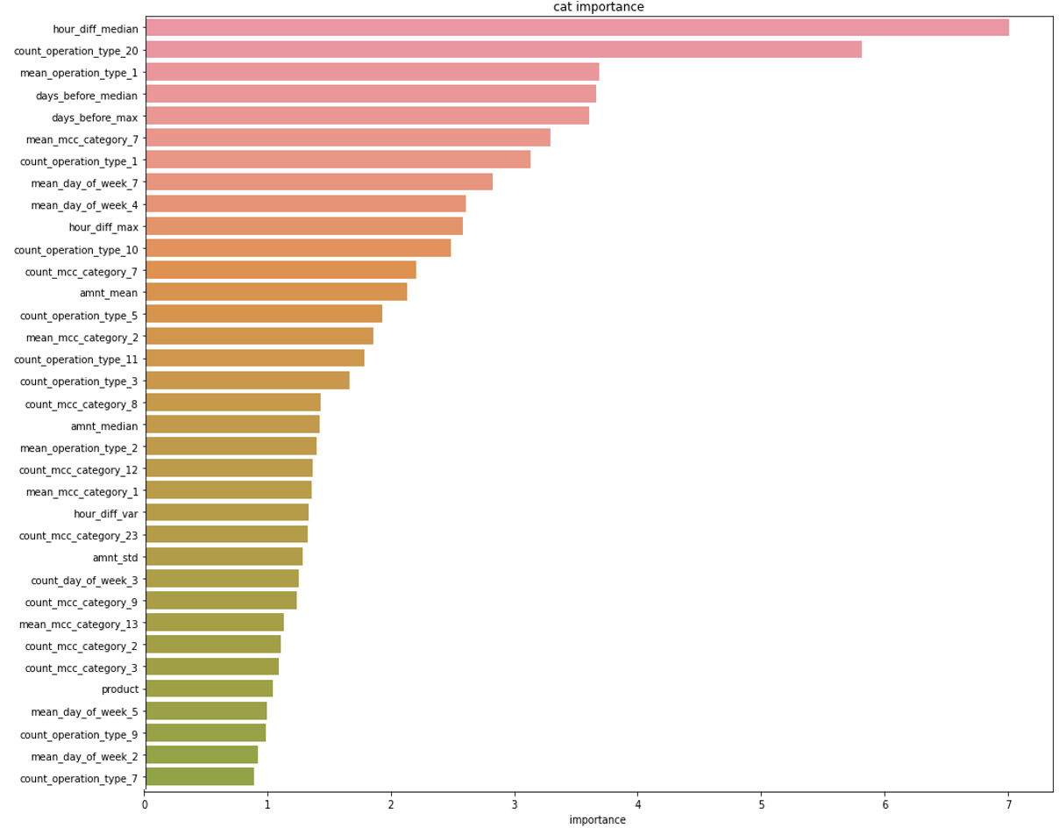

График 22 «Наиболее важные параметры в CatBoost-модели»

В CatBoost-модели мы можем наблюдать значительно меньшее смещение, однако к наиболее значимым переменным мы можем отнести достаточно малое число.

**Оценка качества работы модели**

По результатам построения ансамбля из 4 базовых моделей были получены следующие результаты:

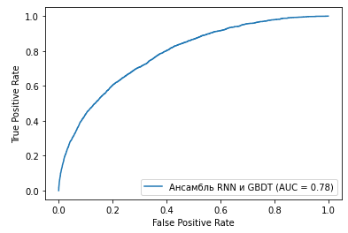

График 20 «AUC ROC кривая получена на базе тестовых данных в ансамбле из 4 моделей»

Получившийся уровень AUC смог превысить исходные требования к модели, однако. Дополнительно стоит отметить достаточно ровное искривление AUC ROC кривой, что положительно говорит о сбалансированности построенной на тренировочных данных модели.

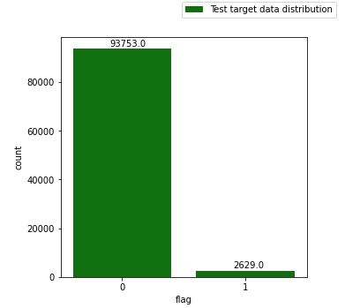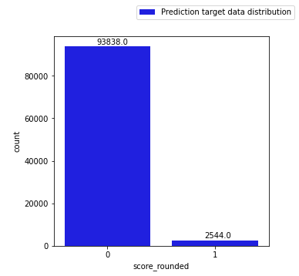

График 21 «Графики соотношения числа успешно выплаченных кредитных продуктов и уходов в дефолт в сравнении между тестовыми данными и предсказанными в ансамбле из 4 моделей»

Для точной классификации было необходимо конвертировать вероятности дефолта в предсказания конкретного класса. При помощи перебора threshold-значений удалось найти границу 0,12, на которой F1-Score для тестовой выборки оказался бы наибольшим. Для сравнения можно привести результаты проверки работы отдельной RNN-модели и её ансамбля с 3 GBDT-моделями.

Таблица 3 «Матрица ошибок для тестовых данных в RNN-модели и ансамбле из 4 моделей»

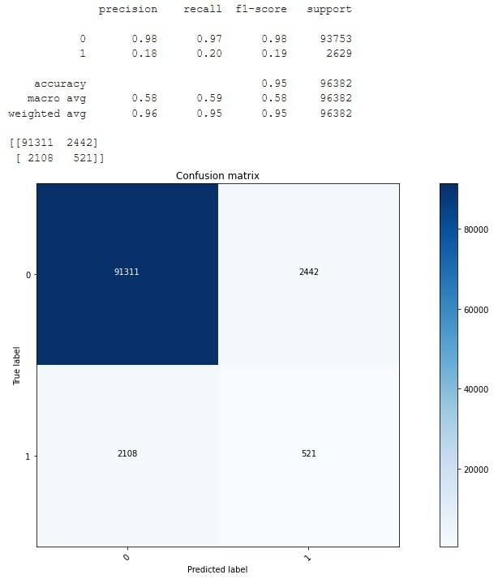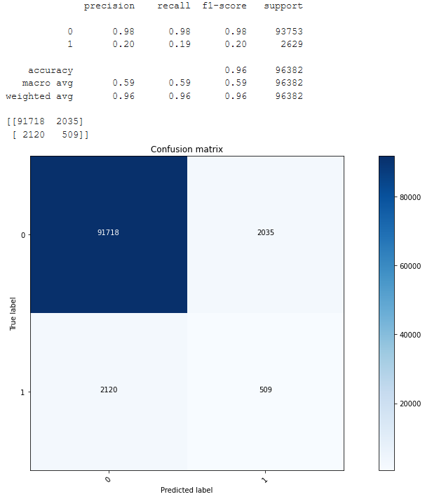

Хорошо видно, что при помощи ансамбля мы смогли немного улучшить F1-score с 0,95 до 0,96, что достаточно много, учитывая несбалансированность исходных данных. При этом ансамбль позволил серьёзно сократить число FN-прогнозов (на 400 из исходных 2400), что означает возможность для банка выдать дополнительные 400 кредитов (из суммарных 96 тысяч заявок), которые будут нам успешно возвращены. При этом стоит отметить, что наша система всё ещё может быть улучшена в направлении поиска потенциальных дефолтов. Возможно, комбинирование нашей системы с уже существующей в банке моделью на демографических данных поможет значительно улучшить качество прогнозирования.

# **Заключение**

В результате работы над проектом нами были выполнены все задачи, запланированные в рамках текущего этапа работ:

* Проведен экспресс-анализ рынка банковского кредитования
* Изучены и описаны основные подходы к оценке кредитных рисков
* Выявлены и проанализированы требования банка к прогнозной модели
* Данные о транзакциях клиентов исследованы и подготовлены для дальнейшей работы
* Выделены значимые для модели факторы (предикторы)
* Выбраны метрики для оценки качества моделей, а также методы прогнозирования
* Разработаны требования к создаваемой нами системе

Помимо этого, в рамках проектной работы нами была создана демонстрационная модель прогнозирования риска дефолта кредитных продуктов, которая ляжет в основу ансамбля моделей, разрабатываемого нами в рамках курсовой работы.

По результатам завершения указанных выше этапов проекта заказчик смог ознакомиться с анализом рынка кредитных продуктов и решениями, которые существуют для оценки кредитных рисков банка; у него появилось понимание, что использующиеся в банке методы оценки заемщиков не оптимальны и требуется внедрение новых решений – системы предиктивной аналитики для управления рисками коммерческого банка.

В результате внедрения этой системы ожидается повышение эффективности кредитных продуктов (правильная оценка не даст отказать «хорошим» клиентам и выдать кредит потенциально «плохим» заемщикам); уменьшится время обработки заявок на кредитные продукты, что может повысить привлекательность банка для потенциальных заемщиков.

С инфраструктурной точки зрения система позволит снизить нагрузку на аппаратное обеспечение банка, так как модели будут использовать уже имеющиеся данные – историю транзакций клиентов, что не потребует сбора дополнительной информации о заемщиках посредством анкетирования и снизит скорость роста информационного актива банка.

Также механизм оценки заемщиков станет более прозрачным для руководства банка, у них появится доступ к результатам работы модуля визуализации нашей системы, с помощью которого они смогут наблюдать за ситуацией в режиме «near real time».

B результате внедрения системы decision intelligence процесс оценки заемщиков очистится от ряда субъективных факторов, которые возможны при «ручной» обработке анкет, что сделает весь механизм выдачи кредитов более прозрачным для заинтересованных лиц как внутри банка, так и вне его. Так, например, могут быть привлечены новые клиенты или повышена лояльность текущих (что, при выборе ими банка для получения кредита, может принести дополнительную прибыль).

В рамках следующего этапа нашего проекта (курсовой работы) планируется завершить разработку системы: дополнить уже имеющуюся модель другими, которые вместе создадут ансамбль моделей, использующийся для принятия решений; реализовать модуль, визуализирующий результаты работы моделей; построить хранилище данных, обеспечивающее хранение данных и обмен ими между системой-источником, модулем выполнения моделей и модулем BI – отчетности. После завершения разработки всей системы планируется оценить бизнес-эффекты ее внедрения на основании качества работы ансамбля моделей.

# **Библиографический список**

1. Машинное обучение («Machine Learning») [Электронный ресурс]. - URL: machinelearning.ru (дата обращения: 24.05.2021).

2. Официальный сайт Министерства экономического развития Российской Федерации [Электронный ресурс]. - URL: economy.gov.ru (дата обращения: 24.05.2021).

3. Официальный сайт Центрального банка Российской Федерации [Электронный ресурс]. - URL: cbr.ru/statistics (дата обращения: 24.05.2021).

4. Полищук, Ф.С.. Романов, А.Ю. Кредитный скоринг: разработка рейтинговой системы оценки риска кредитования физических лиц // Новые информационные технологии в автоматизированных системах. - 2016. - №. 19. - С. 280–282.

5. Рыбальченко, Ю.С. Скоринг как инструмент оценки и минимизации кредитного риска // Молодой ученый. - 2017. - №35. - С. 37–40 [Электронный ресурс] - URL: moluch.ru/archive/169/45538 (дата обращения: 24.05.2021).

6. Скачкова, Е.К. Скоринг как метод оценки кредитного риска // Молодой ученый. - 2016. - №8. - С. 667–671 [Электронный ресурс] - URL:Вирз/ивошев.пуагевуе/1 12/28529/ (дата обращения: 24.05.2021).

7. Скоринг (Scoring) [Электронный ресурс]. - URL: banki.ru (дата обращения: 19.03.2021)

8. Скоринговая карта [Электронный ресурс]. - URL: basegroup.ru (дата обращения: 24.05.2021).

9. Современный скоринг: использование big data и machine learning [Электронный ресурс]. - nbj.ru (дата обращения: 24.05.2021).

10. ЦБ РФ, АНАЛИЗ ДИНАМИКИ ДОЛГОВОЙ НАГРУЗКИ НАСЕЛЕНИЯ РОССИИ В II–III КВАРТАЛАХ 2020 ГОДА НА ОСНОВЕ ДАННЫХ БЮРО КРЕДИТНЫХ ИСТОРИЙ [Электронный ресурс]. - URL: cbr.ru/collection/collection/file/31945/review_03022021.pdf (дата обращения: 24.05.2021).

11. Alternative Credit Scoring — Financial Salvation For Those With Low or No Credit [Электронный ресурс]. - URL: lending-times.com/2018/04/04/alternative-credit-scoring-financial-salvain-for-those-with-low-or-no-credit-score (дата обращения: 19.03.2021).

12. Ensemble Methods: Elegant Techniques to Produce Improved Machine Learning Results [Электронный ресурс]. - toptal.com/machine-learning/ensemble-methods-machine-learning (дата обращения: 24.05.2021).

12. How market leaders are managing change with cloud-driven innovation - [Электронный ресурс]. - URL: oracle.com/ru/a/ocom/docs/esg-research-oracle-emerging-technologies.pdf (дата обращения: 24.05.2021).

13. Обзор методов и моделей кредитного и поведенческого скоринга [Электронный ресурс]. - URL: https://craftappmobile.com/obzor-metodov-kreditnogo-skoringa/#i-3 (дата обращения: 24.05.2021).

# **Приложения**

Таблица 4 «План реализации проекта»

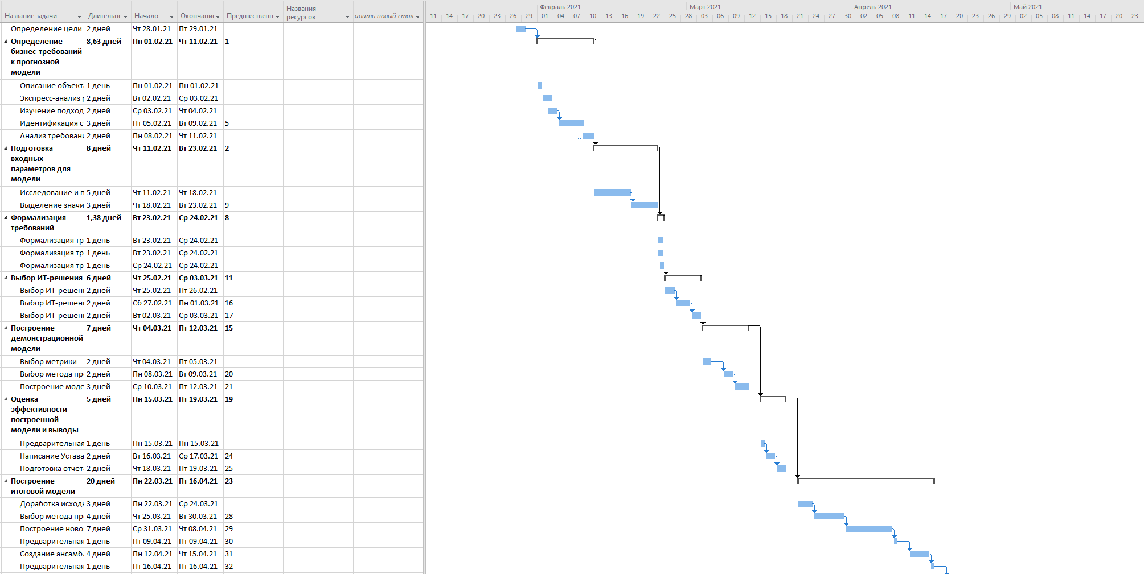

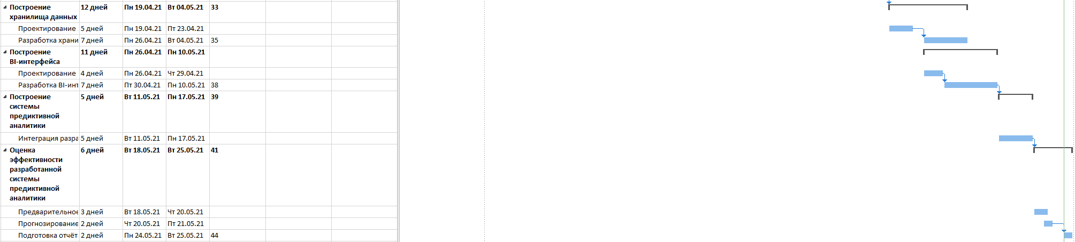

Таблица 5 «Пример исходных данных»



Устав проекта

Разработка и внедрение системы предиктивной аналитики

Версия 3.0

Журнал изменений

|  |  |  |  |
| --- | --- | --- | --- |
| **Дата** | **Версия** | **Описание** | **Автор** |
| 10.03.2021 | 1.0 | Первая версия устава. В ней отражены все основные аспекты проведения проекта на момент написания устава. | Губин Д. М. |
| 18.03.2021 | 2.0 | Обновленная версия устава. Пересмотрены критерии успешности и риски проекта. | Губин Д. М. |
| 22.03.2021 | 3.0 | Обновленная версия устава. Разработаны и оценены риски проекта. | Губин Д. М. |
|  |  |  |  |

Содержание

Название проекта 31

Цели проекта 31

Задачи проекта 31

Критерии успешности проекта 31

Ограничения проекта 32

Команда проекта 32

Этапы проекта 32

Бюджет проекта 33

Риски проекта 33

Взаимосвязь с другими проектами 35

Устав проекта “Разработка и внедрение системы предиктивной аналитики”

**Название проекта**

Код: 001

Символьное наименование: 001

Полное определение: Разработка и внедрение системы предиктивной аналитики для управления рисками коммерческого банка.

**Цели проекта**

**Цель проекта:** Разработка и внедрение системы предиктивной аналитики для управления рисками коммерческого банка

**Задачи проекта**

1. Провести экспресс-анализ рынка банковского кредитования (в рамках проекта)

2. Изучить и описать основные подходы к оценке кредитных рисков на рынке (в рамках проекта)

3. Выявить и проанализировать требования банка к прогнозной модели (в рамках проекта)

4. Провести исследование и подготовку данных о транзакциях заёмщиков (в рамках проекта)

5. Выделить значимые факторы для скоринговой модели (в рамках проекта)

6. Выбрать метрики качества модели (в рамках проекта)

7. Выбрать и обосновать метод прогнозирования (в рамках проекта)

8. Построить модель машинного обучения для прогнозирования кредитного риска (в рамках курсовой работы)

9. Провести предварительную оценку качества модели (в рамках курсовой работы)

10. Описать ожидаемые бизнес-эффекты от внедрения модели (в рамках курсовой работы)

11. Разработать требования к системе предиктивной аналитики для управления рисками коммерческого банка (в рамках проекта)

12. Разработать систему предиктивной аналитики для управления рисками коммерческого банка (в рамках курсовой работы)

**Критерии успешности проекта**

1. Аналитический отдел успешно справился с задачей подготовки данных в предусмотренный срок.
2. Модель обучена и отлажена на локальном сервере в предусмотренный срок.
3. На этапе разработки BI-модуля не возникло проблем со связью с моделью. Приложение разработано в сроки и успешно работает.
4. Произведено успешное развертывание проекта на облачном сервере.
5. Облачный сервер выдержал нагрузку при первичном обучении и тесте модели.
6. Не превышен лимит трафика по тарифному плану сервера.
7. В течение первой недели запуска проекта команда технической поддержки успешно справляется с возникающими неполадками. Приложение не должно приостанавливать свою работу по техническим причинам более чем на 3 часа суммарно.
8. В течение первого месяца работы приложения произойдет менее 5 технических сбоев.
9. Не пришлось привлекать внешних экспертов для решения возникающих сбоев.

**Ограничения проекта**

Основное ограничение проекта – неполная адаптированность системы к поступлению новых данных, что влечет за собой потенциальное снижение точности работы модели в будущем. На текущий момент принято решение переобучать модель в фиксированных временных промежутках, однако, это менее оперативное решение, в сравнении с дообучением при получении новых данных. Однако, это ограничение необходимо для обеспечения быстродействия модели.

**Команда проекта**

|  |  |  |
| --- | --- | --- |
| Команда и роли в проекте | | Описание |
|  | |  |
| Лебедев Андрей | Team leader и разработчик модели, бизнес-аналитик | Координация проекта; выявление и анализ требований к модели; выделение значимых факторов, выбор метрик качества и метода прогнозирования для модели |
| Губин Даниил | Разработчик BI-интерфейса, бизнес-аналитик | Разработка требований к модулю BI. Анализ рисков проекта. Создание устава проекта. |
| Сухоруков Георгий | Рыночный аналитик, бизнес-аналитик | Проведение экспресс-анализа рынка; изучение и описание подходов к оценке кредитных рисков |
| Мамедов Артём | Data-engineer, data-scientist, бизнес-аналитик | Проведение исследования и подготовки данных о транзакциях заёмщиков |

**Этапы проекта**

1. Этап подготовки данных и выбора ключевых атрибутов для предсказания – 1 неделя
2. Этап обучения модели – 2 недели
3. Этап тестирования и доработки модели – 1 неделя
4. Этап разработки BI приложения – 2 недели
5. Этап связывания BI приложения и модели – 5 дней
6. Этап развертывания проекта на облачном сервере – 3 дня
7. Этап тестирования проекта – 1 неделя
8. Дополнительное резервное время – 1 неделя до запуска проекта. Оно может быть использовано в случае сбоя в одном из этапов, чтобы не сдвигать финальный дедлайн запуска.
9. Запуск проекта – 1 день

**Бюджет проекта**

1. Облачный сервер, на котором будет держаться модель: 20 000 тыс. руб./мес.
2. Техническая поддержка BI приложения: 30 000 тыс. руб./мес.
3. Резерв на случай необходимости проведения дополнительного технического обслуживания – 15 000 тыс. руб./мес.

**Риски проекта**

1. **Риск недооценки масштаба работ**. [Риск возникновения: 15% | Степень ущерба: Высокая]

С учетом грамотного планирования на этапе подготовки проекта, данный риск имеет сравнительно небольшой шанс возникновения. Однако, так как на текущий момент все этапы проекта обладают жесткими дедлайнами, при недооценке масштаба одного из этапов и, соответственно, временном сдвиге в нем, по цепочке пойдет сдвиг во всех последующих и отложит дату сдачи проекта. Этого возможно избежать 3 решениями:

* 1. Сделать плавающие дедлайны, однако, это может негативно сказаться на мотивации работников.
  2. Добавить резервное время перед этапом финального запуска проекта. При сбое в одном из этапов это все-еще повлечет временной сдвиг всех последующих, однако, дата сдачи проекта останется неизменной.
  3. Расчет критического пути и раннее начало наиболее трудоемких и рискованных работ

1. **Риск перерасхода средств**. [Риск возникновения: 50% | Степень ущерба: Низкая]

Несмотря на то, что на этапе планирования проекта проведен анализ рынка, в рамках работы экономическая ситуация может измениться из-за внешних факторов (которые в период пандемии и так не показывают стабильного поведения), поэтому степень возможного возникновения данного риска довольно высока. Однако, степень ущерба мала, так как данный риск легко решается финансовыми подушками и грамотными контрактами с вендорами оборудования и ПО. Может произойти увеличение тарифов поддержки серверов в следствие различных экономических факторов, как, например, рост курсов валют или рост цен на серверное оборудования. Данный риск возможно минимизировать несколькими способами:

* 1. Заключение контракта таким образом, что оплата производится перед рабочим периодом и в стоимость уже заложены риски увеличения цены. Таким образом сумма оплаты фиксируется и не может быть скорректирована в процессе работы.
  2. Увеличение финансовых резервов с учетом возможных неблагоприятных экономических условий в периоде работы оборудования.

1. **Технологический риск**. [Риск возникновения: 65% | Степень ущерба: Средняя]

Данный риск имеет высокую долю возникновения, так как зачатую невозможно учесть все особенности сервера до момента настройки системы непосредственно на нем. В рамках развертывания модели на сервере могут случиться технические сбои, которые повлекут за собой излишние траты трафика сервера, что может привести к превышению выделенного на проект бюджета. Этого можно избежать несколькими способами:

* 1. Приобретение резервного локального сервера, включающегося в работу автоматически при сбое на облачном сервере.
  2. Заключение резервного контракта с другим вендором серверов, который предусматривает выставление счета по суммарному времени работы оборудования, сложенную с минимальной резервной оплатой за простой оборудования.

1. **Риск выставления новых требований заказчиком**. [Риск возникновения: 15% | Степень ущерба: Очень высокая]

Возможность возникновения данного риска очень мала в случае хорошо продуманных контрактов. Однако, в случае возникновения это может повлечь большие финансовые и временные потери. Данный риск повлечет перерасход как временных, так и трудовых ресурсов. Кадровый состав может оказаться не готовым к новым требованиям. Путей минимизации данного риска 2:

* 1. Составление договора о выполнении только конкретных задач в рамках проекта, а также заверении критериев успешности каждой из задач.
  2. Резервация дополнительных кадров и увеличение временного резерва за счет заказчика.

1. **Риск недостаточной компетентности кадров к выполнению проекта на необходимом заказчику уровне**. [Риск возникновения: 25% | Степень ущерба: Очень высокая]

С учетом тщательного тестирования персонала шанс возникновения данного риска довольно мал, однако, в случае возникновения это повлечет огромные финансовые и временные издержки на поиск решения тех проблем, которые возникли в следствие некомпетентности работников. Данный риск возможно минимизировать некоторыми путями:

* 1. Ужесточение критериев отбора кадров.
  2. Проведение дополнительных тренингов.
  3. Заключение договоров со внешними специалистами, привлекаемыми в случае неудачи основного состава кадров.

**Матрица рисков**

|  |  |  |  |  |  |  |  |
| --- | --- | --- | --- | --- | --- | --- | --- |
|  | Степень ущерба | критическая |  |  |  |  |  |
|  | очень высокая | Риск выставления новых требований заказчиком | Риск недостаточной компетентности кадров |  |  |  |
|  | высокая | Риск недооценки масштаба работ |  |  |  |  |
|  | средняя |  |  |  | Технологический риск |  |
|  | низкая |  |  | Риск перерасхода средств |  |  |
|  |  |  | 0-20% | 21-40% | 41-60% | 61-80% | 81-100% |
|  |  |  | Вероятность возникновения | | | | |

Таблица 1. Команда проекта.

**Взаимосвязь с другими проектами**

Модульная архитектура проекта позволит, при необходимости, встраивать его приложением в другие проекты. Таким образом, разрабатываемый в первую очередь будет взаимодействовать с системой-источником транзакционных данных, поступающих от клиента. Также проект предположительно будет встроен в ИС-инфраструктуру банка, что означает его связь с различными уже готовыми ИС. Также должна быть предусмотрена возможность добавления новых внешних данных.

Однако, на момент разработки проекта дугие проекты, не влияющие на результат нашего проекта, не рассматриваются.

1. Под стейкхолдерами данного проекта понимаются лица и организации, которые заинтересованы в реализации проекта (т.е. на них влияет результат проекта) и/или оказывают влияние на проект.
2. На основе отчёта ЦБ РФ “АНАЛИЗ ДИНАМИКИ ДОЛГОВОЙ НАГРУЗКИ НАСЕЛЕНИЯ РОССИИ В II–III КВАРТАЛАХ 2020 ГОДА НА ОСНОВЕ ДАННЫХ БЮРО КРЕДИТНЫХ ИСТОРИЙ”. ﷟[www.cbr.ru/collection/collection/file/31945/review_03022021.pdf](http://www.cbr.ru/collection/collection/file/31945/review_03022021.pdf)
3. На основе информации с интернет-ресурса: https://craftappmobile.com/obzor-metodov-kreditnogo-skoringa/#i-3
4. CDE-проверки (Critical Data Elements - проверки) - анализ новых поставок данных, заключающийся в расчете и сборе метрик. Метрики и их значения, как правило, определяются заказчиком данных - бизнес-пользователями.
5. toptal.com/machine-learning/ensemble-methods-machine-learning – В приведённом обзоре можно коротко ознакомиться с методикой
6. В модели все усреднённые предсказания подразумевают взвешенное усреднение